**华南师范大学MATLAB校园安装指南**

华南师范大学面向在校师生提供MATLAB校园版软件使用，全体师生可以在校属电脑和个人电脑上，部署MathWorks产品，包括英文版本和简体中文版本，并享有在线资源服务等内容。MATLAB校园版包含个人版与网络版（机房版）两种模式，个人版适合安装个人电脑(可离线使用)，网络版（机房版）适合实验室、机房、集群。

**软件安装前的准备工作及注意事项：**

* 确保安装MATLAB软件的电脑满足硬件最低配置及系统要求，确认方法请参考：<https://cn.mathworks.com/support/sysreq.html>
* 在安装软件之前，请**关闭系统防火墙**。
* 个人版MATLAB需要**定期激活**，到期后如果用户还是本校师生员工，会自动连接MathWorks服务器激活，用户只需要在出现激活提示时点击确定即可。

**微信扫描二维码，查阅电子版安装手册、学习资源**

**访问华南师范大学MATLAB门户网站：**

<https://www.mathworks.com/academia/tah-portal/south-china-normal-university-31440189.html>

1. **个人版在线安装指南**
2. **注册MathWorks账户**

访问账户注册页面：[www.mathworks.cn/mwaccount/register](http://www.mathworks.cn/mwaccount/register)

然后填写账户信息，请务必使用学校的邮箱(后缀包含【@m. scnu. edu. cn、@scnu. edu. cn】)作为电子邮箱地址（其他邮箱不识别）。



系统会自动向所填邮件地址发送一封含有六位验证码的邮件，请前往邮件收件箱查收，并按照指引完成账户注册。（注：若收件箱无法找到验证邮件，请从垃圾邮件箱中查看。）

1. **登陆账户后，确认“MATLAB (Individual)”许可证已存在**
2. **下载软件**

请务必从下列下载途径获得安装介质。其他途径获得的安装介质无法验证其合法性，可能导致不能激活，并可能给您的计算机带来网络安全的隐患。

* 校内高速下载，请登陆：

https://i.scnu.edu.cn/matlab2019

然后选择所需的MATLAB安装介质。推荐校内下载方式，以获得高速下载。

* 校外下载新版本或历史版本的MATLAB，请登陆：

https://www.mathworks.cn/downloads并下载。

1. **启动安装软件**

不同操作系统启动安装的方式略有不同：

* Windows系统：解压缩后点击setup.exe
* MacOS系统：双击InstallForMacOSX.app
* Linux系统：执行安装程序命令 ./install

1. **登录到您的MathWorks账户**

请输入您用【华南师范大学】的邮箱注册的MathWorks账户名和密码（后缀包含【@m. scnu. edu. cn、@scnu. edu. cn】）。

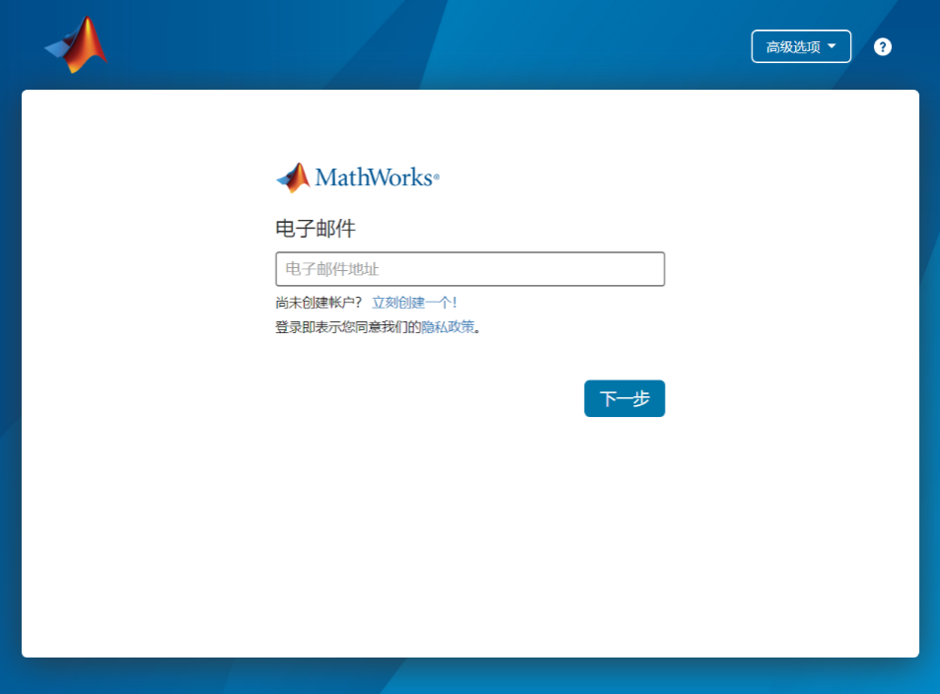

1. **MathWorks许可协议**

在“是否接受许可协议的条款？”后选择“是”，然后点击“下一步”。

1. **选择许可证**

选中列表中已经关联的许可证，标签为“MATLAB (Individual)”，然后点击“下一步”。

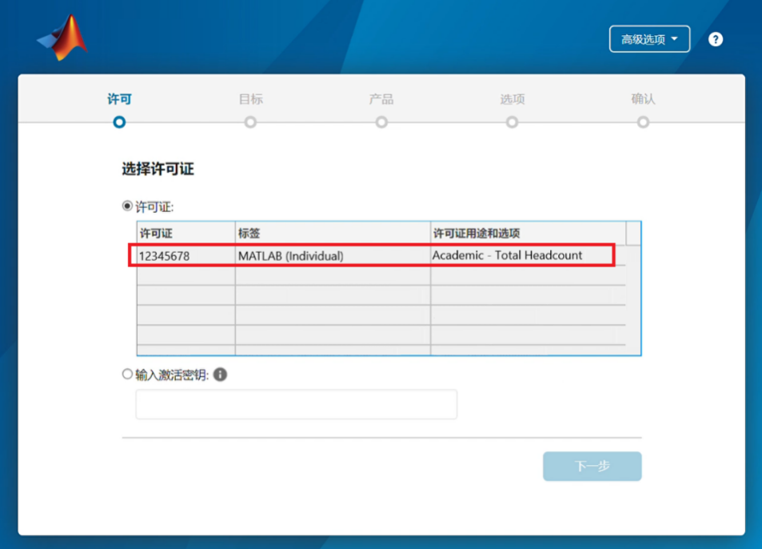

1. **选择身份认证选项**

选择“立即授权此计算机”，然后点击“下一步”。

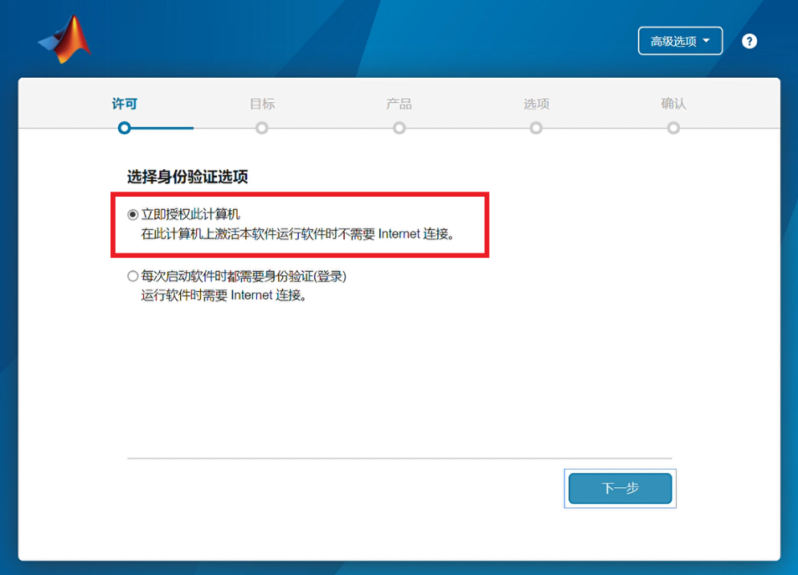

1. **确认用户**

确认用户信息无误后，点击“下一步”。

1. **选择目标文件夹**

一般建议选择默认的路径进行安装，然后点击“下一步”。

1. **选择产品**

选择需要安装的产品及工具箱，也可以全选，然后点击“下一步”。

1. **选择选项**

建议勾选“将快捷方式添加到桌面”，然后点击“下一步”。

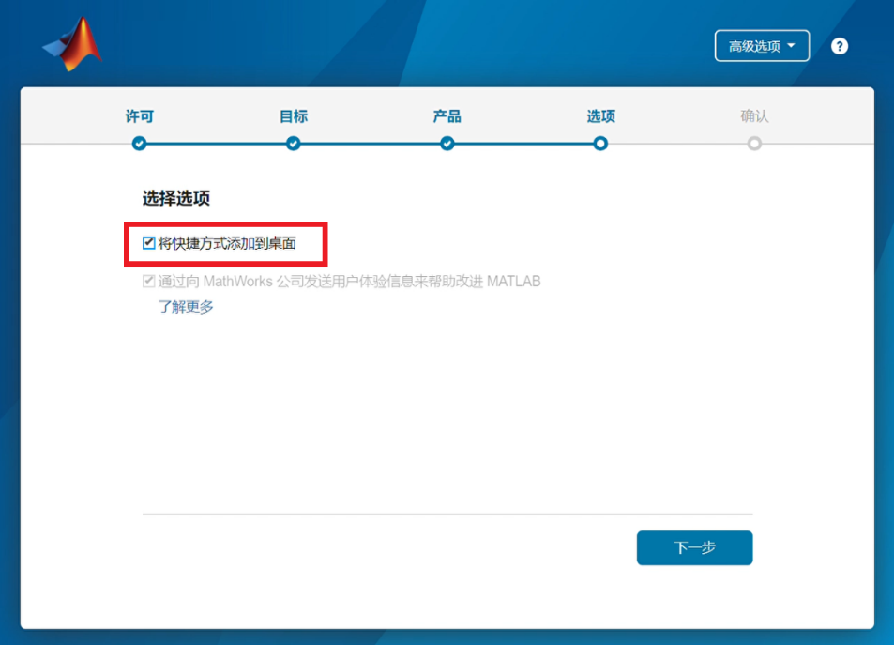

1. **确认选择**

确认安装信息无误后，点击“开始安装”，直至安装完成。

**重要提示：从 R2023a 版本开始，MATLAB默认不再在本地磁盘上安装支持文档，您可以选择在线查看支持文档，如您仍需安装支持文档在本地磁盘上，请参考：**

**<https://ww2.mathworks.cn/help/install/ug/install-documentation-on-offline-machines.html>**

1. **网络版（机房版）安装指南**

网络版（机房版）许可证仅供实验室或者机房安装，如有需求，请在师生服务中心中搜索【matlab机房版申请】，填写并提交申请。

1. **MATLAB和Simulink学习资料**

* [自定进度在线课程](https://matlabacademy.mathworks.com/cn)：按照自己的进度，在线学习 MATLAB 和 Simulink。
* [MATLAB Online](https://cn.mathworks.com/products/matlab-online.html)：在网页浏览器上使用MATLAB和Simulink。
* [录制的在线研讨会和视频](https://cn.mathworks.com/videos/search.html)：通过视频学习MATLAB & Simulink。
* [MATLAB示例](https://cn.mathworks.com/examples)：包含丰富的示例供教学和研究使用。
* [MATLAB Mobile](http://www.mathworks.cn/products/matlab-mobile)：在IOS或安卓移动设备上使用MATLAB。
* [硬件支持](https://www.mathworks.cn/hardware-support/home)：通过MATLAB/Simulink与硬件结合，创建有趣的实践项目。
* [用户分享](https://www.mathworks.cn/matlabcentral/fileexchange)：文件共享系统，包括各个学科的代码和模型。
* [探索特色功能](https://www.mathworks.cn/discovery.html)：探索MATLAB与Simulink在不同领域的特色功能。
* [MATLAB图书计划](https://www.mathworks.cn/academia/books)：[查找](https://www.mathworks.cn/academia/books/search)适用您自学的MATLAB/Simulink书籍。

1. **客户支持**

如果遇到安装问题，或者有其他问题，可以通过以下方式获得寻求帮助：

1. 通过邮件联系MathWorks安装支持：

邮箱：[info@mathworks.cn](mailto:info@mathworks.cn)

1. 通过电话联系MathWorks安装支持：

010-59827000转3

1. 在网上提交问题（需使用MathWorks账户登录）：

<https://www.mathworks.cn/support/contact_us>

点击“提交服务申请”按钮。

1. 在MATLAB软件页面上提交问题：

打开MATLAB后，点击右上方“请求支持”。

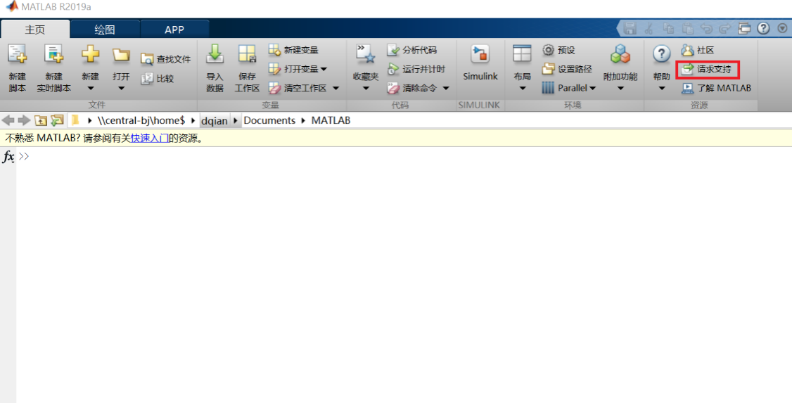

1. 华南师范大学校内支持：

【020-39317219】